激光扫描共聚焦显微镜系统（Laser scanning confocal microscopy, LSCM）
激光扫描共聚焦显微镜系统是在荧光显微镜基础之上，通过针孔排除非焦平面及焦平面非焦点光斑信息，获取细胞的“光切片”图像，可实现多重荧光的同时观察并可形成清晰的三维图像。
由于入射针孔和检测针孔的位置相对于物镜焦平面是共轭的，因而称这种成像方式为共聚焦。在成像过程中，检测针孔起着关键作用，针孔直径的大小不仅决定是以共聚焦方式成像还是以宽场方式成像，而且对图像的分辨率和对比度有重要的影响。该系统现已广泛应用于生物、医学及工业等领域。
该系统主要由激光器、荧光显微镜、扫描系统、检测系统、数字成像系统等构成。
点扫描共聚焦成像原理
激光器发出的激光束经过入射针孔、二向性滤色镜、物镜等汇聚在样品上，样品中的荧光物质在激光的激发下发出荧光，一部分荧光经过物镜、二向性滤色镜、焦点处的检测针孔由检测器接受。只有在物镜的焦平面焦点上发出的荧光才能够通过检测针孔到达检测器，其它位置发出的光均不能通过。
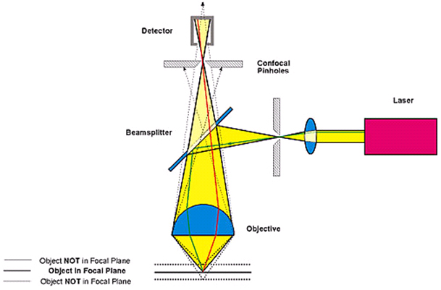
转盘式扫描共聚焦成像原理
双转盘共聚焦扫描单元由微透镜阵列转盘和针孔（共约20000个）阵列转盘组成，透镜和针孔一一对应，并且同时高速旋转（1500 ~5000 rpm）。激光进入扫描单元，经1000个微透镜聚焦后，通过与其相对应的针孔照射样品，样品上1000个点的荧光同时被激发，发射的荧光再通过针孔后经二向性滤色镜到达探测器，即同时获取多点的信号，并随着转盘的旋转扫描不同区域，高速获取共聚焦图像。
